初始化创世视频跟踪GPS方式

前提
确保指挥决策后台的Java环境是1.7以上
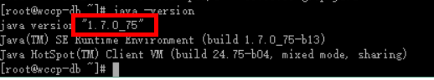

升级方式
1、上传tar包到指挥决策后台服务器/usr目录下
2、执行解压命令
tar Pxf /usr/transcrerogps.tar
3、进入目录/usr/transcrerogps
4、修改文件
vi bin/com/teligen/wccp/managecenter/util/transcrerogps.properties
修改相应参数
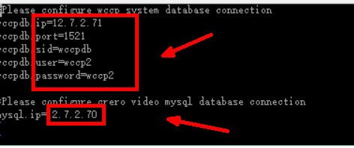
（1）修改wccp数据库连接参数
（2）修改创世视频数据库连接IP

5、进入目录
cd bin/
6、执行命令
java -classpath ".:/usr/transcrerogps/lib/*" com.teligen.wccp.managecenter.util.TransCreroGPS
7、看到命令即为成功
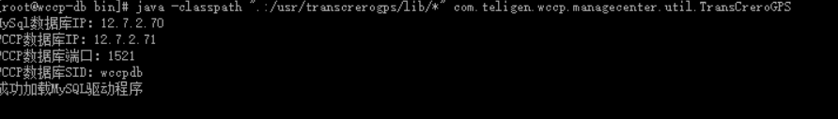
8、如果看到的话
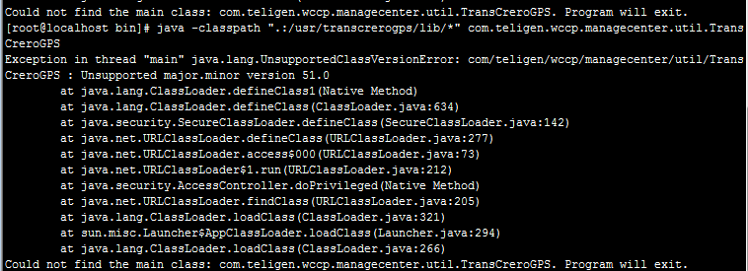
，请在执行java命令前执行加入【Java的绝对路径】，例如：

